

- 今日出勤：
新 龙 大 一 班2022.1.7

成长 ●早晨入园

今日应到 35 人，实到32人，3人事假。
观察目标：幼儿来园五件事的完成情况。观察对象：全体幼儿
观察内容：1.书写习惯、整理习惯的养成 2.自理能力的当下水平
我班大部分幼儿来园之后都能做到自主整理个人物品、喝牛奶，少数幼儿需要提醒才能做到个人物品的整理摆放。今天来园孩子们都能够做到礼貌问好，自主点心。晨间签到大多数幼儿渐渐养成了不需提醒，主动完成、正确书写的好习惯。通过今日观察发现：任秋羽、彭喻桉、袁钧豪、彭喻桉、赵思齐、许梓筱、丁一诺、卞梓汀、周梓煜、邵奕文、胡妤瑶、宋恒毅、沈一川、李兴安、张涵迪、任秋羽、洪宁熙、欧阳煦睿、陈之焓、徐晨槿、崔不语、梁孟恩、吴滺、张哲晞、周梓伊、高涵铄、陈彦宇能够不需提醒完成自己的签到。

成长 ●户外混龄
今天的户外活动孩子们选择了喜欢的运动场地进行了户外游戏，孩子们都能够积极参与锻炼，敢于挑战不同难度的闯关，也能在交流中积极分享自己关于户外自我防护的办法。
观察目标：幼儿在活动中的社会性交往、安全规则意识
观察对象：全体幼儿
观察内容：幼儿在活动中的安全防范意识、社会性交往
在活动中邵奕文、张涵迪、陈之焓、张哲晞、欧阳煦睿、周梓煜、彭喻桉、袁钧豪、卞梓汀、丁一诺、宋恒毅、梁孟恩能坐姿端正倾听他人的措施方法。张锦涵、万宸瑜、陈梓涵、胡妤瑶、周梓伊、沈一川、洪宁熙、吴滺、许梓筱、高涵铄、陈璟雯、何杨、李兴安、陈彦宇能把户外游戏中保护自己的措施主动分享。

成长 ●集体活动
☆半日活动：跳绳展示
今天孩子们进行了为期三周练习之后的跳绳展示，在活动中孩子们热情高涨。全程欢呼雀跃。在活动中彭喻桉、邵奕文、万宸瑜、赵思齐、彭喻桉、徐晨槿、许梓筱、周梓煜、卞梓汀、张涵迪、何杨、任秋羽、周梓煜、袁钧豪、梁孟恩能认真文明观看他人比赛。沈一川、欧阳煦睿、张锦涵、李兴安、张雨菲、洪宁熙、陈之焓、张哲晞、周梓伊、吴滺、陈彦宇能积极参与热情加油。
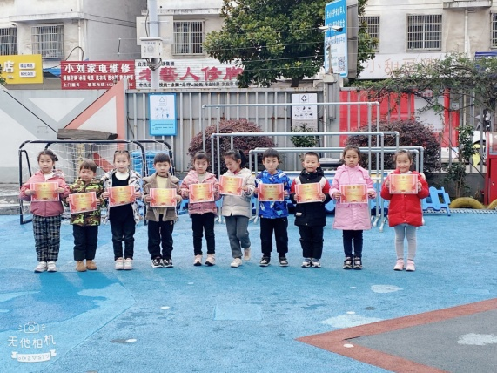
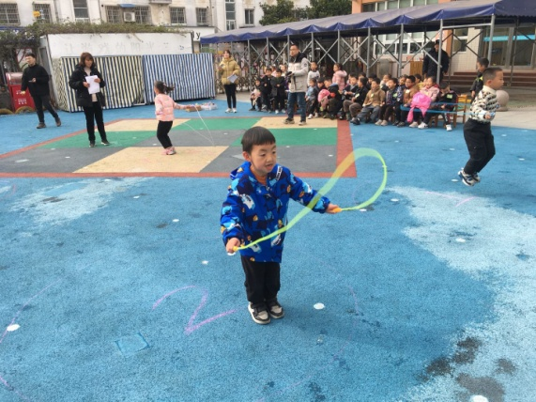
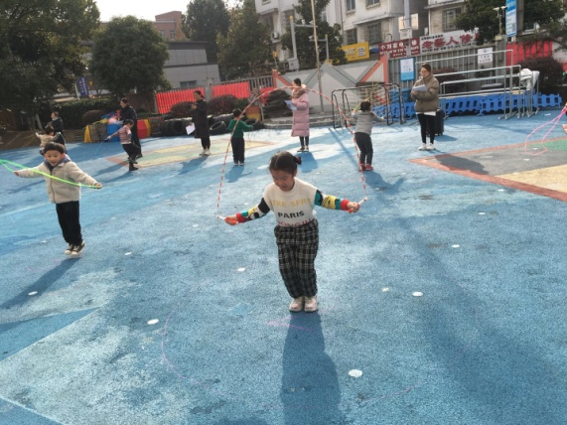
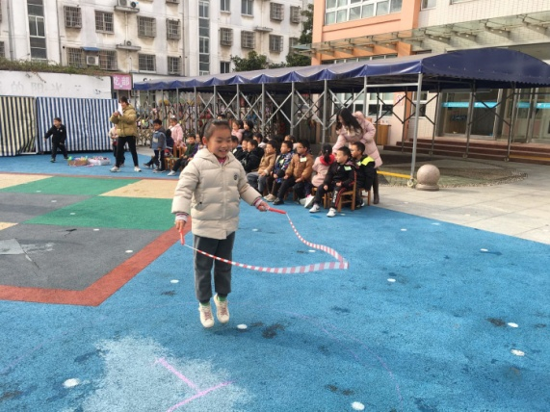
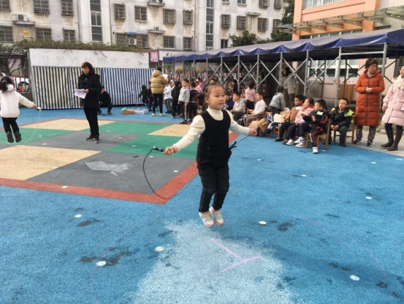
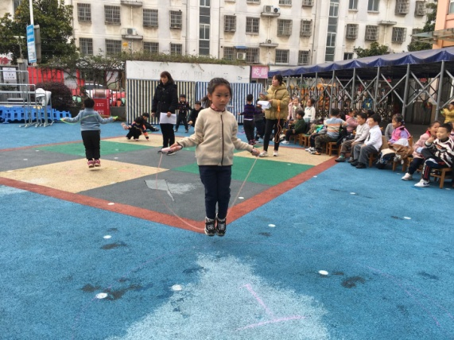

观察时间：2022.1.7
观察对象：赵思齐、任秋羽

成长 ●区域特辑
1.万能工匠

观察目标：幼儿建构技能的现有水平
观察内容：幼儿当下的建构经验
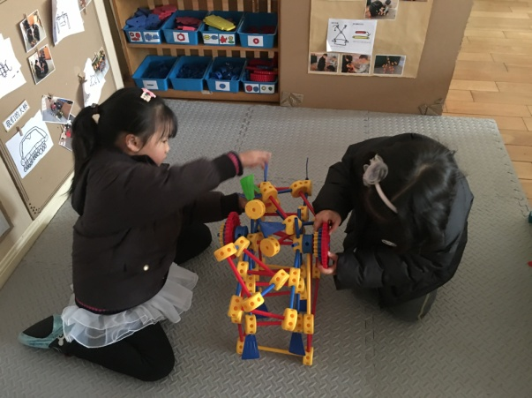
吃完点心后，赵思齐和任秋羽选择了选择了万能工匠进行游戏。在游戏中，他们选择了黄色万能点、黄管、红管、黄管、蓝色转接头、绿色扇叶、蓝色扇叶进行了建构。在活动中，两个小朋友能够在观察实物图片后制定建构计划合作完成大风车的成品。两人在同伴建构时能够运用基本的建构技能即：连接、围合、架空等互相帮忙、指导使得作品更美观、牢固。对接《3-6岁儿童学习与发展指南》中科学领域大班幼儿发展目标 3：感知形状与空间关系，欧阳和晞晞经过协商决定了作品完成需要的所有材料，并且联系已有的建构游戏经验，运用常见的几何形体有创意地建构出大风车的造型。
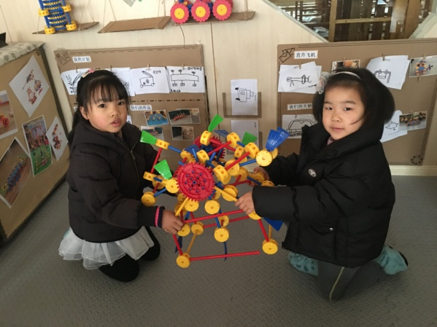
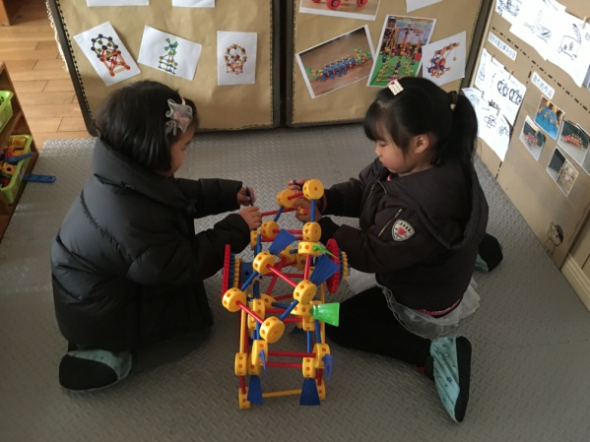
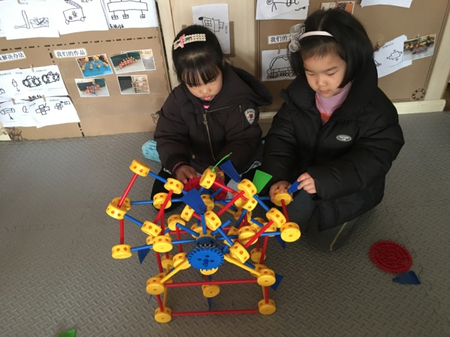

2.图书区
观察时间：2022.1.7
观察对象：邵奕文
观察目标：幼儿在图书区的书面表达意愿
观察内容：幼儿在图书区的书面表达能力
梁孟恩在区域游戏时选择了自图书区。在区域中，她能够仔细观察绘本图画内容，并讨论决定用绘画形式表现自己喜爱的、感兴趣的故事情节。对接《3-6岁儿童学习与发展指南》中语言领域大班幼儿发展目标 3：具有书面表达的愿望和初步技能。在活动中邵奕文小朋友够通过自主阅读用图画形式表现自己喜欢的、感兴趣的故事情节，并于分享交流中用完整连贯的语句介绍给同伴和老师。
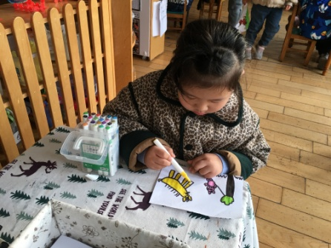
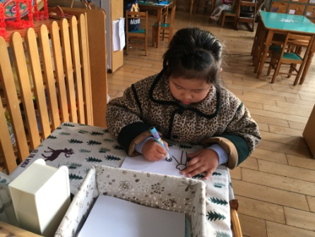
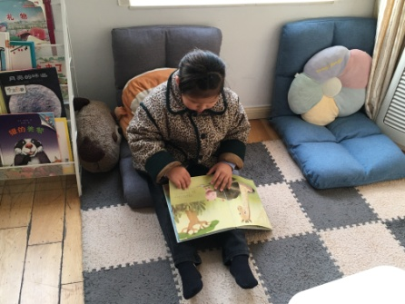

成长 ●一日生活

今日来园情况如下：
我们正常来园时间为（8:00-8:05）今日我们班所有孩子全都准时入园了，非常棒哦！也希望各位小朋友们能够继续保持！
观察目标：幼儿的常规秩序
今天在饭后散步活动中孩子们都做到了有序整齐排队，希望继续保持哦！

成长 ●温馨小提示
请各位家长督促幼儿多喝水、多锻炼及时添减衣物。少去人多密集场所，预防冬季传染病，从你我做起，从身边做起。

